一场在学生社区推进的同济特色“三全育人”综合改革
——同济大学学生社区驻楼导师工作站全面推行首周纪实

为纵深推进“三全育人”综合改革试点建设工作，全面提升人才培养水平，本学期，同济大学制定《同济大学2019-2020学年学生社区驻楼导师工作站建设方案》，在本科生社区全面推行驻楼导师工作站建设，推动知名教授、知名学者进驻学生社区，将育人力量和育人资源有机融入学生日常学习生活的第一线。目前，驻楼导师工作站已经运行一周，已有21位导师入驻学生社区，共开展社区讲堂、学术沙龙、成长问诊等21场活动，覆盖近30个学院310余名学生。
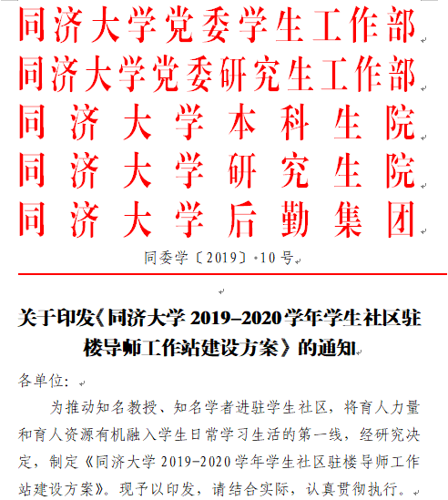

打造知识体系教育与思政教育融合的“社区讲堂”
本次驻楼导师工作站的设置与推广，就是呼应学校新生院大类招生、大类改革之举，旨在将知识体系教育与思政教育综合引入社区讲堂，传授学生知识和技能的同时，引领其端正价值观和人生态度。此外，着力打破现有院系间的壁垒，促进学科交叉和交流。本次驻楼导师工作站以“责任到楼、片区协作、导师轮转、学科交叉”的模式设置，由33个学院负责四平路校区、彰武路校区、嘉定校区22个本科生宿舍楼的驻楼导师工作站建设，每个工作站由楼宇牵头学院与共同建设学院负责，共同选派10至12名导师，每位导师驻楼一周，驻楼导师简介及相关活动安排提前面向学生公布。同时，22个学生宿舍楼被划分为8大片区，由片区牵头学院统筹，形成驻楼导师轮转机制。驻楼导师在工作站内开展社区讲堂，侧重讲授不同学科通识知识，拓宽学生视野、促进学科交叉融合。同时，将思想引导、育人元素等内容融入社区讲堂，形成个体环绕式的思政教育微体系。
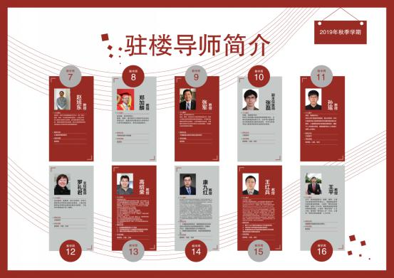
驻楼导师工作站导师简介及活动安排通知
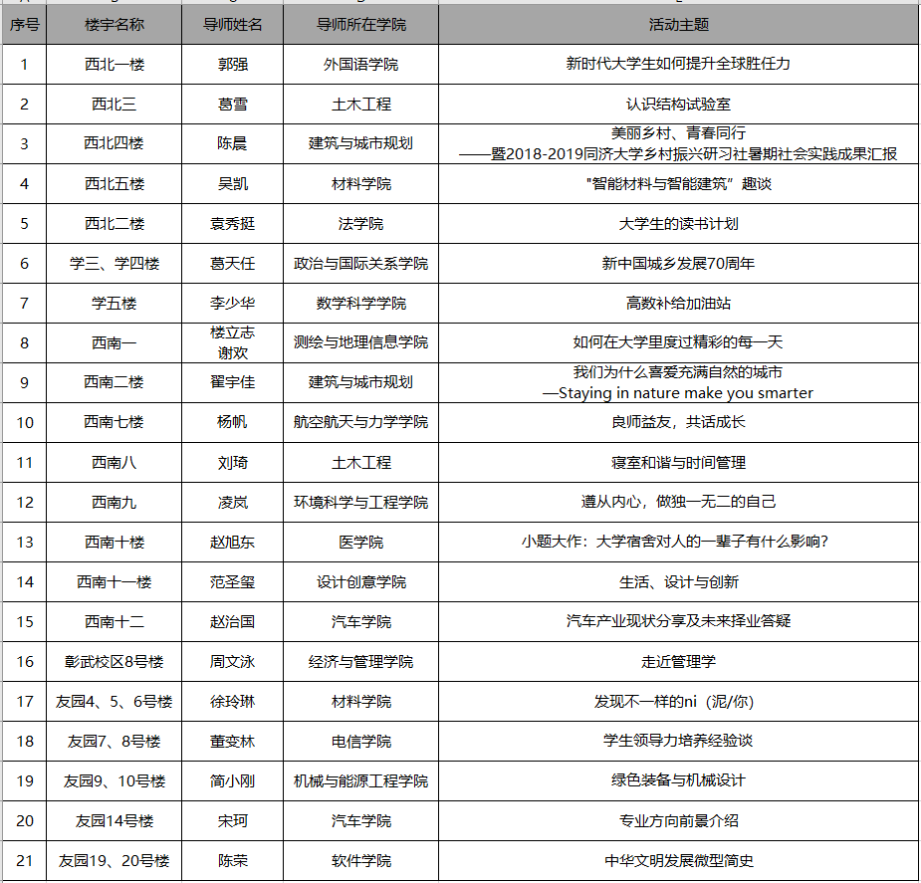

驻楼第一周导师工作站活动一览表

驻楼导师工作站运行第一周，经济与管理学院周文泳教授告诉同学们管理是什么？管理做什么？管理有什么用？帮助同学们开拓管理学视野。法学院教授袁秀挺与同学们就“大学生的读书计划”这一主题，与同学们探讨大学里怎么读书、选择什么书，以及怎么制定人生的阅读计划，并与同学们就未来求职的职业生涯选择进行了交流。外国语学院郭强教授从全球化趋势和国家发展需求上强调了国际视野的重要性，并结合生动的案例为同学们分享了“全球胜任力”的核心素养和跨文化交际共情力的准则与意义。中国汽车强国梦如何实现？汽车行业现状和未来是怎样的？汽车学院赵治国教授在学生社区进行了汽车产业现状分享及现场答疑探讨，分析了新能源和智能网联两大未来发展重点，强调信息化、电动化、轻量化是实现中国汽车强国的重要支撑，中国汽车大有可为。建筑与城市规划学院陈晨副教授以“美丽乡村、青春同行”为主题，向同学们展示了近年来同济大学在100余个典型乡村探讨的不同类型乡村的发展驱动机制与乡村振兴的在地模式，提出改造策略与发展建议，鼓励不同专业的同学们集通识智慧又各尽所长、扎扎实实地把论文写在祖国大地上。
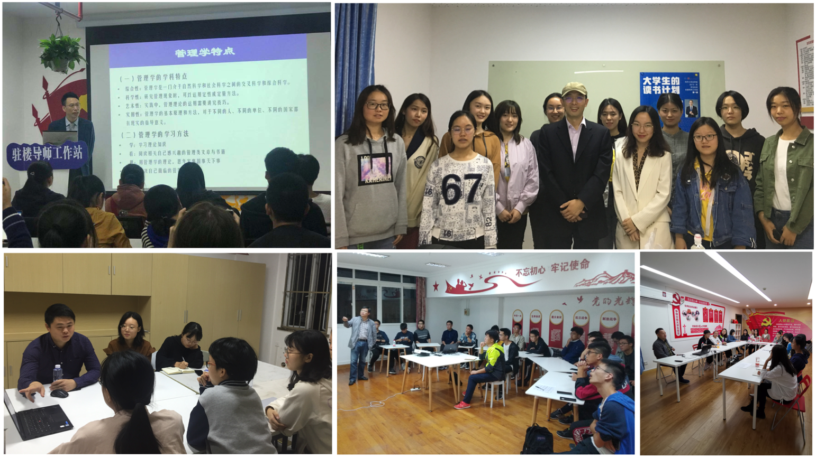

教授面对面、大咖在身边
“用最优秀的人培养更优秀的人”
驻楼导师工作站将最优质的专业教育资源配置到学生身边，让学生可选择、可感受并且触手可得，同时充分发挥知名教授、知名学者在学生群体中的“引领力”、“权威性”和“话语权”，切实发挥其在育人工作方面的正向引领作用。本学期33个学院将选派150余名知名教授、知名学者扎根学生社区，深入学生、贴近学生开展育人工作。他们将用深厚的理论功底、丰富的专业储备、扎实的专业技能帮助学生，解决学生实际问题，以正向的人生态度、丰富的人生阅历、严谨的治学精神引导学生健康成长。驻楼导师均从专业教师中选聘，以著名专家教授、知名学者或者学科带头人、骨干教师优先，同时充分发动院系领导做表率，带头进驻学生社区。驻楼导师工作站运行第一周，所选派的导师中具有高级职称者占比76%；此外，院系党政负责人9人、学科带头人5人。
驻楼第一周，设计创意学院党委书记范圣玺教授，结合自身经历，以“生活、设计与创新”为主题，与同学们展开亲切交谈，热心分享自己的经验与见解。针对大家提出的各种学习困惑，范老师引经据典，通过一个个哲理故事，以一种通俗易懂的方式为同学们答疑解惑、增强信心。数学科学学院李少华教授在“高数补给加油站”的社区讲堂里帮助同学分析掌握大学数学的学习思维与方法，复习总结高数中八种不同的极限运算方法以及经典习题、不同类型方程的求导方法……机械与能源工程学院简小刚副教授开展绿色装配与机械设计主题讲座，讲诉了如何通过一颗小小螺栓的创新设计推动绿色装配的实现。土木工程学院助理工程师葛雪通过对土木结构实验室试验情况的介绍，让刚接触土木学科的学生对专业建立感性认识。材料科学与工程学院徐玲琳副教授为同学带来“发现不一样的ni（泥和你）”的分享，开启材料学科的专业分享。在驻楼导师工作站，同学们与教授面对面，与专业零距离，对专业的学习研讨永远在路上。
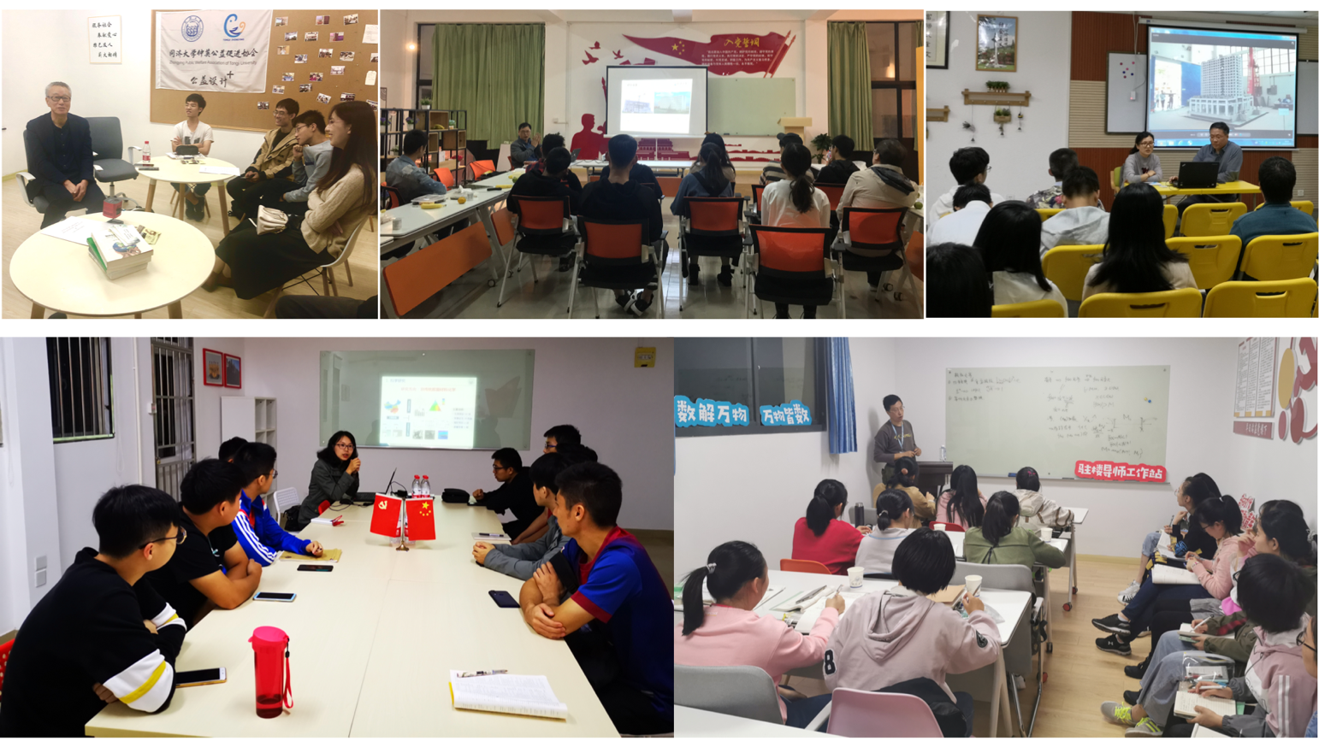

因材施教、深耕细作
在学生身边打造“全方位、立体式、浸润式”的育人时空
学校推动驻楼导师工作站建设，就是要着力推动学科、课堂、教师、朋辈等各类育人资源向学生社区延伸，因材施教、深耕细作，打造围绕在学生身边的全方位、立体式、浸润式的育人时空，使每一位教师履行育人之责、每一个阵地产生育人之效。导师驻楼期间主要围绕“四个一”开展驻楼活动：
开展一讲综合知识教育的“社区讲堂”，将育人元素融入社区讲堂，让不同学科知识在工作站内传播和讲授，拓宽学生视野、促进学科交叉融合；
开展一期专业认知的“学术沙龙”，围绕专业介绍、学科前沿知识、学科发展走向等内容的介绍，帮助学生加强专业认知和认同，激发学生的学科兴趣和发展潜力；
开展一项近距离把脉的“成长问诊”，驻楼导师利用丰富的人生阅历和人生经验，问诊学生成长过程中的问题与困惑，为学生答疑解惑，并引导他们形成正确的人生观、世界观和价值观；
开展一场贴近生活的“师生对话”，通过深入宿舍走访、与学生共进晚餐、谈心谈话等活动形式，面对面与学生交流，深入了解学生学习生活中的实际问题，提供指导建议。
驻楼第一周，医学院教授，著名的精神病学、心理学专家赵旭东以“小题大作：大学宿舍对人的一辈子有什么影响？”向同学们讲述了自己当年在国内外求学、住宿的经历，解答同学们在宿舍生活中遇到的问题和困扰，还分享了关于哈佛75年“成人发展”研究、大学生适应能力和人际困扰等学术领域的最新研究进展，带领同学们拓宽学术视野；环境科学与工程学院环境科学系研究员、国家自然科学基金优秀青年基金获得者凌岚以“遵从内心，做独一无二的自己”指导同学们如何做好人生规划；测绘与地理信息学院党委书记楼立志副教授、副院长谢欢教授共同指导同学们如何在大学精彩地度过每一天。电子与信息工程学院党委副书记董变林以“学生领导力培养经验谈”为主题，告诉同学们增强理想信念，不断提升个人格局和综合素质的重要性。航空航天与力学学院杨帆教授以“良师益友，共话成长”为题主讲，结合个人成长经历，给同学们介绍了新时代对大学生要求，鼓励同学们及早规划大学生活，努力学习的同时多参与社会实践活动。
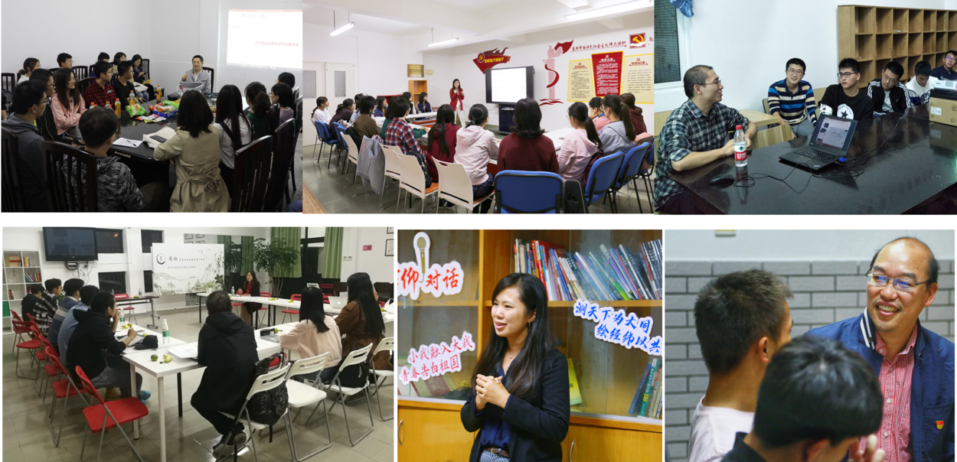

师生对话、教学相长
零距离沟通碰撞思想火花
在驻楼导师工作站里，理想与现实的话题在对话中频繁提起，导师们用自己的智慧教会同学们如何拥抱有滋有味的大学生活。师生面对面的沟通、心与心的对话，零距离带来的还有教学相长的共同促进，思想火花的激情飞扬。

驻楼导师通过跟学生面对面交流，尤其是通过沙龙的方式和学生谈话，对学生入学以来的学习生活情况进行了解，针对他们目前存在的困惑和心理落差给予指点；结合学生自己的不同成长过程，引导学生养成良好的学习生活习惯，明确自己的目标追求，培养专业兴趣；交流过程中，通过导师对专业知识的介绍，还可以纠正同学们以往对学院和专业认识上的偏差，让同学们正确的认识导师所在的学院，从而发挥自己的优势和特长，用每一天的进步不断提高自己的能力。另外，活动中鼓励同学们畅所欲言，学会准确表达自己的想法，培养同学们的交流能力，以更加自信的姿态去追逐梦想。
——测绘与地理信息学院党委书记 楼立志

我欣然同意做驻楼导师，既有个人经历要与学子们分享的热望，也有与我专业相关的兴趣。大学生上大学是人格发展的重要阶段，最幸运的是能拜上良师、交上益友。这个活动能把两者结合起来，是我们同济大学教书育人的“大招、仁招”。结合我长期做心理健康服务的经验，大学生的厌学、适应不良、情绪及睡眠紊乱等问题，最常见的原因就是入学早期见不到本专业楷模、看不清专业前途、处不好舍友关系及家庭关系。所以，在全国上下推进“健康中国行动”计划，落实其中的心理健康促进项目的过程中，我们应该把这项有益的尝试坚持下去。我们医学院相关学科的教师一定会全力投入，将此作为同济特色，做出在国内有示范引领作用的风采！
——医学院教授 赵旭东

专业导师担任驻楼导师进社区是为了贯彻落实同济大学作为全国首批十家高校“三全育人”试点单位的一项重要工作，同时也是落实我院作为全国百强党建标杆院系的建设要求，探索构建具有学院特色的一站式学生社区教师工作站，充分发挥专业教师的育人功能，加强课程思政教育，推动专业课堂教学向学生社区延伸的重大举措，在上学期我院作为学校试点学院开展工作时，得到了院系领导大力支持，教学院长和各系教学系主任亲自挂帅，开展专业讲座、一对一学业指导和生涯规划指导、走访宿舍等形式，受到学生们的积极响应和参与，希望在这学期全面推广该项工作后，继续加强社区硬件的提升，意见和建议的及时反馈，加大宣传力度，给予学院和驻楼导师更多的支持和激励，总结出一套有同济特色的三全育人-专业教师进社区的可复制可推广的经验。
——建筑与城市规划学院党委副书记 王晓庆

非常有幸能够参与到“遵从内心，做独一无二的自己”这个讲座中，听凌岚教授为我们分享学习和生活体悟。从杨绛先生的三句话引入，由女性独立之话题谈开，凌老师真情实感分享自己的经历，也给同学们提了很多关于大学生活的建议。同时，凌老师也结合自己的环境专业，介绍阐述学科优势和前沿知识，体现出科研人严谨求实的作风与态度。通过凌老师的讲述，我对于自己的专业责任和使命也有了更清晰的认识。作为一名环境人，心系祖国千山万水，志在乾坤风清月明。在今后的学习中将继续不懈努力奋斗，为美丽中国的建设发光发热。
——环境科学与工程学院2018级本科生 张冰倩

有心定成高数梦。10月15日，有幸参加了学五楼第一次驻楼导师工作站活动，聆听李少华教授在高数学习上的指导。上大学以来，高数无疑是一门让人头疼的科目。从定义的理解，到极限的运算；从收敛的性质，到导数的法则，小小的一个问题就能导致全盘皆输。但通过李老师一个半小时的点拨，对解题方法的梳理对典型例题的讲解，大大减少了我对高数的恐惧——掌握了正确方法一切不在话下。幂指型函数取对数；三角函数公式灵活运用；洛必达法则适用于0/0、∞/∞式函数……满满的干货，累累的收货。世上无难事，高数也如此，多听，多想，多练，必然能得到想要的结果。相信通过今后的活动，同学们的高数学习会在不断的顿悟中更上一层。
——新生院同德学堂2019级本科生 刘钊涵
和范圣玺先生这种大家交流，感觉真的不一样。范先生的很多话都有一语点醒梦中人的作用，就比如说一直困惑在我心中的艺术究竟是什么，我们为什么要学这些奇怪的东西。但其实不管艺术是什么，无论我们现阶段能不能理解透彻，我们自己本身需要有一个自己的理论构架，然后在自己的框架内增加艺术的色彩。每个人对艺术，对设计都有自己独特的定义。设计这个东西没有标准的答案，但却能够通过艺术素养的积累，从而慢慢获得一个独属于自己的评判标准。
——新生院济美学堂2019级本科生 纪怀千

